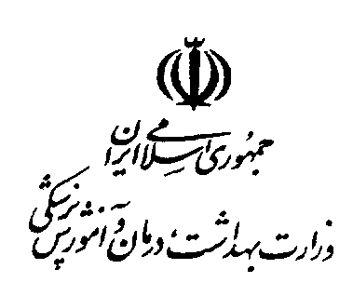
فرم درخواست صدور پروانه صلاحیت حرفه ای پرستاران و گروههای وابسته
واحد صدور پروانه صلاحیت حرفه ای پرستاران دانشگاه/دانشکده علوم پزشکی و خدمات بهداشتی درمانی --------------
اینجانب ------------------------ فرزند ------------------- به شماره شناسنامه -----------------
کد ملی --------------------
دارای مدرک تحصیلی در رشته--------------- در مقطع --------------- از دانشگاه --------------------
با شماره نظام پرستاری ---------------- در خواست صدور پروانه صلاحیت حرفه ای را دارم و موارد زیر را تایید می نمایم.
1- جمع کل امتیاز آموزش مداوم از سال 95- 91 به میزان ---------- امتیاز و آموزش ضمن خدمت تخصصی ................ ساعت میباشد.
2- اینجانب تایید می نمایم که دارای سلامت جسمی و روانی برای انجام فعالیت به عنوان پرستار می باشم.
3- اینجانب تایید می نمایم که هیچ گونه منع قانونی در مراجع قضایی در هیاتهای انتظامی نظام پزشکی برای فعالیت به عنوان پرستار نمی باشم.
4- در صورتیکه در هر مرحله ای از صدور پروانه و یا بعد از آن مشخص شد موارد فوق صحیح نمی باشد مرکز صدور پروانه صلاحیت حرفه ای وزارت بهداشت حق دارد ضمن اختتام مراحل صدور پروانه یا ابطال پروانه طبق مقررات رفتار نماید.
مدارک پیوست شامل: کپی کارت ملی، کپی مدرک تحصیلی، کارنامه آموزش مداوم و کارنامه آموزش ضمن خدمت می باشد.
این فرم و ضمائم آن در واحد صدور پروانه صلاحیت حرفه ای دانشگاه نگهداری می شود.
مرکز صدور پروانه صلاحیت حرفه ای
فرم شماره دو

ندارد

امضاء متقاضی و تاریخ تکمیل فرم
معاونت پرستاري
بسمه تعالی

